BAB I
PENDAHULUAN

  - Latar Belakang
Searah dengan zaman yang terus berkembang, tekhnologi tumbuh dengan sangat pesat sehingga memiliki dampak yang besar pada kehidupan. Seiring dengan itu, teknologi informasi semakin canggih dan meluas, serta penggunaan jejaring sosial semakin populer dan juga membawa dampak negatif salah satunya yaitu munculnya bentuk baru kekerasan berbasis gender melalui platform digital yang biasa disebut kekerasan berbasis gender online (KBGO).
Peningkatan kasus kekerasan berbasis gender online (KBGO) tercatat dengan sangat jelas dalam situasi pandemi Covid 19 pada tahun 2020. Berdasarkan data yang telah dipublikasikan oleh Komnas Perempuan, laporan yang berkaitan dengan kasus Kekerasan Berbasis Gender Online terus melonjak tinggi setiap tahunnya. Bahkan, tingkat pengaduan yang dilakukan masyarakat kepada Komnas Perempuan mengalami lonjakan kasus dari 126 di tahun 2019 menjadi 510 di tahun 2020. Berdasarkan publikasi dari Komnas Perempuan yang ditulis dalam Catatan Tahunan (CATAHU) 2021 mengungkap terdapat 510 kasus KBGO, 71 di antaranya adalah kasus revenge porn yang terjadi di Indonesia. Kasus revenge porn tidak dipublikasi secara luas sampai dengan tahun 2019 (Febrianna & Ayu, 2021).
Kekerasan berbasis gender online ini mempunyai berbagai jenis yang berbeda dan dikelompokkan berdasarkan tingginya pelaporan kasus yang diterima Komnas Perempuan, yakni cyber grooming, cyber harrashment, cyber hacking, impersonation, cyber stalking, malicious distribution, non consensual intimate image, online defamation, sexting (CATAHU, 2021). Berdasarkan sembilan kategori jenis kekerasan berbasis gender online tersebut, penelitian ini akan fokus pada salah satu jenis kekerasan non consensual intimate image yang berupa ancaman distribusi foto atau video intim yang biasa dikenal dengan “revenge porn”. Kasus semacam ini telah marak terjadi dan biasanya perempuan lebih sering menjadi korban yang mana foto atau video intim pribadinya disalahgunakan dan disebarluaskan tanpa izin korban atau penyintas itu sendiri.
Pada dasarnya, proses pengumpulan data yang dihimpun oleh Komnas Perempuan berasal dari pengaduan-pengaduan yang dilakukan penyintas kepada lembaga-lembaga bantuan hukum di Indonesia. Proses pengumpulan ini menunjukkan bahwa CATAHU Komnas Perempuan tidak dapat dijadikan sebagai satu-satunya barometer yang menggambarkan realitas terjadinya kekerasan berbasis gender online di Indonesia. Pola pengaduan ini berimplikasi terhadap banyaknya korban KBGO yang kemungkinan tidak terakomodasi haknya dan tidak mendapatkan pelayanan. Artinya, meskipun malicious distribution menunjukkan angka tertinggi, tapi di lapangan bisa jadi berbeda. Terdapat kemungkinan dimana banyak orang yang menjadi korban kasus KBGO jenis lain yang tidak melaporkan kasusnya karena beberapa faktor seperti perasaan malu, takut, stigma dari masyarakat, tidak terkecuali terjadi pada kasus revenge porn.
Berangkat dari permasalahan tersebut, penulis kemudian memilih revenge porn atau non consensual intimate image sebagai jenis yang dipilih untuk menjadi fokus dalam perancangan ini. Selain karena tema ini menarik, kasus ini juga cukup dekat dengan kehidupan dan masih relevan dengan keadaan sekarang. Motion graphic bisa menjadi media yang dapat berfungsi untuk memberikan sosialiasasi, edukasi dan advokasi terhadap masyarakat, sehingga diharapkan dapat menekan dan mencegah terjadinya KBGO khususnya revenge porn. Masyarakat menjadi semakin aware dengan permasalahan ini sehingga para pelaku dapat menyadari bahwa perbuatannya salah (ini menjadi upaya preventif) sedangkan para penyintas menjadi tahu langkah apa yang dapat mereka lakukan sebagai upaya pemulihan dan memahami hak-hak yang dapat mereka perjuangkan.
Motion graphic ini sering disebut sebagai media yang bisa menggambarkan beragam solusi desain grafis dalam membuat sebuah desain komunikasi yang tepat. Perniagaan, berita dan hiburan merupakan sebuah rintangan, ketika para konsumen menginginkan sebuah tayangan yang bagus. Untuk membuat tayangan yang bagus memerlukan sebuah taktik, ide yang unik, dan keahlian dari seseorang yang ahli dalam membuat motion graphic (Setiabudi, 2018). Selain itu, media ini juga dapat menarik minat masyarakat karena tidak hanya menampilkan tulisan namun juga gambar bergerak yang mendukung penyebaran informasi. Hal itulah yang kemudian menjadi alasan penulis untuk memilih dan memanfaatkan media motion graphic untuk memperkenalkan dan mensosialisasikan bentuk kekerasan berbasis gender online.

  - Rumusan Masalah
Berdasarkan ulasan yang ada pada latar belakang, rumusan masalah yang menjadi perhatian penulis untuk perancangan ini adalah sebagai berikut :
Bagaimana merancang motion graphic sebagai upaya pencegahan kekerasan berbasis gender online?

  - Tujuan Perancangan
Perancangan ini memiliki tujuan untuk menjadikan rancangan motion graphic dari penulis sebagai upaya pencegahan terjadinya kekerasan berbasis gender online.

  - Manfaat Perancangan
Manfaat perancangan yang diharapkan oleh penulis adalah sebagai berikut :
- Manfaat Teoritis
Penulis berharap perancangan ini dapat memberikan sumbangsih konsep pemikiran bagi pengembangan Ilmu Desain Komunikasi Visual khususnya yang berkaitan dengan pemanfaatan media motion graphic sebagai media pendukung, pengenalan, dan media sosialisasi.

- Manfaat Praktis
- Bagi Penulis
Perancangan ini digunakan untuk melengkapi salah satu persyaratan dalam mendapatkan gelar Sarjana Strata 1, membantu penulis untuk mengasah dan meningkatkan kemampuan serta mengaplikasikan ilmu yang diperoleh dari dunia perkuliahan.

- Bagi Masyarakat
Penulis berharap perancangan ini bisa membagikan pengetahuan kepada masyarakat khususnya mengenai kasus kekerasan gender pada media digital, selain itu masyarakat juga dapat lebih aware dan peduli terhadap kasus-kasus kekerasan yang terjadi di masyarakat sehingga masyarakat dapat mengetahui langkah-langkah yang harus dilakukan jika terjadi kasus kekerasan.

  - Batasan Masalah
Batasan masalah yang ada pada perancangan ini adalah sebagai berikut :
- Output video yang dihasilkan memiliki resolusi 1080p (1920 x1080 pixels) dengan durasi sekitar 4 menit.
- Hasil media motion graphic akan disebarluaskan lewat jejaring sosial seperti instagram dan youtube.
- Target audience dikhususkan pada para perempuan yang rentan menjadi korban dan laki-laki pengguna jejaring sosial agar dapat mengetahui informasi mengenai kekerasan berbasis gender online sehingga memahami batasan atas tindakannya dalam menggunakan jejaring sosial.

  - Metode
Perancangan yang dilakukan oleh penulis menggunakan metode Perancangan Motion Graphic. Berikut detail dari metode yang digunakan penulis :
    - Waktu dan Tempat Perancangan
Penulis mulai melakukan perancangan pada bulan Juli 2021. Perancangan yang dilakukan penulis berlokasi di Jalan Mawar No. 21, Bangsri, Jepara.

    - Bahan dan Alat Perancangan
Bahan dan alat yang digunakan oleh penulis yaitu Perangkat Keras dan Perangkat Lunak. Berikut detail dari bahan dan alat yang digunakan penulis :
  - Perangkat Keras
    - Laptop : AMD Reyzen 5 4600H (12 cpu) 3,0 GHz, NVIDIA GTX 1650 TI, RAM 8 GB, Peyimpanan internal 512 GB SSD.
    - Mouse.
    - Pen Tablet.
    - Headset.

  - Perangkat Lunak
    - Adobe Illustrator (CC 2020).
    - Adobe Photoshop (CC 2020).
    - Adobe After Effects (CC 2020).
    - Adobe Media Encoder (CC 2020).
    - FL Studio 20.

    - Pengumpulan Data
- Sumber Data
Sumber data berkaitan dengan darimana penulis mendapatkan sebuah data. Data yang penulis gunakan untuk perancangan ini merupakan data sekunder yang berasal dari buku, undang-undang, penelitian ilmiah, artikel, berita, kamus, internet dan hal-hal lain yang sesuai dengan perancangan ini.

- Teknik Pengumpulan Data
Teknik pengumpulan dan perolehan data yang dipakai penulis merupakan metode penelitian kepustakaan. Penelitian kepustakaan merupakan metode perolehan data dengan cara memperdalam dan memahami referensi dari penelitian-penelitian yang memiliki hubungan dengan materi yang sedang dipelajari oleh penulis. Menurut Mirshad (2014) terdapat beberapa langkah dalam melakukan penelitian kepustakaan, langkah pertama dengan menulis masalah yang sesuai dengan materi yang sedang dipelajari. Langkah kedua dengan mengaitkan semua materi yang telah ditemukan. Langkah ketiga adalah melakukan analisis terhadap sumber materi dengan mencari kelebihan, kekurangan, dan hubungan dari setiap pembahasan. Langkah keempat adalah membagikan gagasan terhadap sumber materi dengan menyuguhkan ide yang berbeda (Sari, 2021:63).

    - Analisis Data
Teknik yang dipakai penulis dalam analisis data adalah analisis deskriptif dengan pendekatan kuantitatif. Analisis deskriptif adalah teknik analisis dengan memaparkan data yang telah didapatkan dengan apa adanya dan tidak dibuat-buat. Menggunakan pendekatan kuantitatif karena mempergunakan data yang berupa angka. Dalam perancangan ini penulis menjelaskan data tentang kekerasan berbasis gender online yang bersumber dari jurnal atau penelitian ilmiah, Catatan Tahunan Komnas Perempuan, berita dan statistik data kekerasan berbasis gender online.

    - Prosedur Perancangan
Prosedur perancangan yang digunakan penulis adalah metode Perancangan Motion Graphic dengan tahapan sebagai berikut :

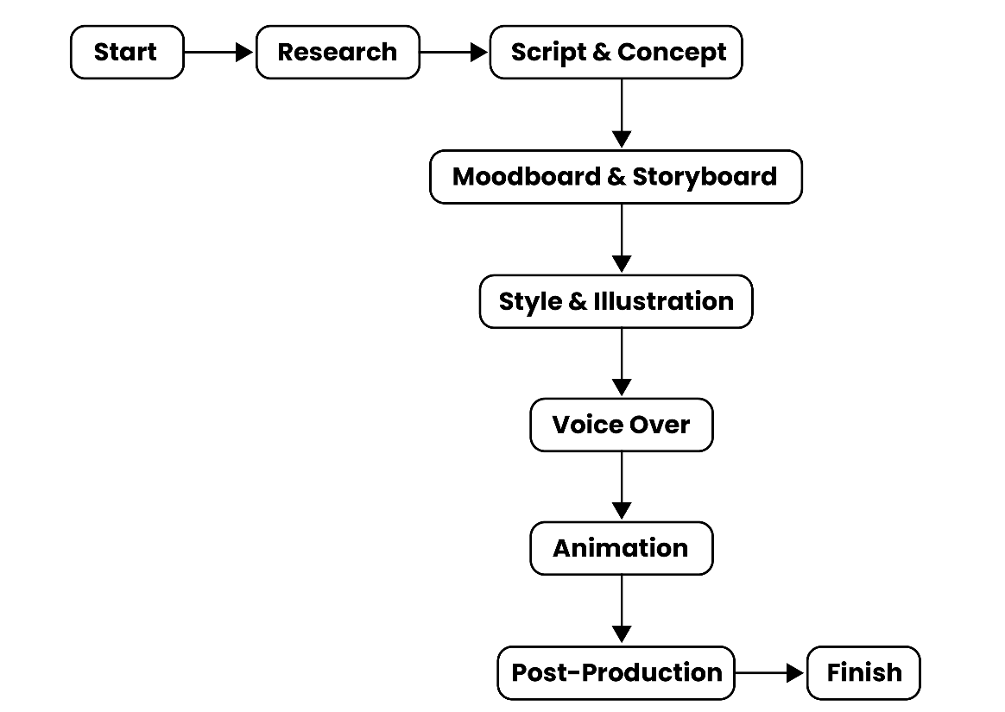

Gambar 1.1 Prosedur Perancangan
Aram Movsisyan, 2020 (Sumber: https://www.yansmedia.com/blog/animation-production-process)

  - Sistematika Penulisan
Sistematika penulisan yang ada pada perancangan ini ditulis secara sistematis yang tersusun atas lima bab dan diuraikan menjadi sub-sub pembahasan sebagai berikut :
- BAB I merupakan pendahuluan yang terdiri dari latar belakang masalah, rumusan masalah, tujuan perancangan, manfaat perancangan, batasan masalah, metode dan sistematika penulisan.
- BAB II merupakan tinjauan pustaka yang terdiri dari penelitian terdahulu, teori terkait.
- BAB III merupakan analisis dan perancangan yang terdiri dari analisis dan perancangan.
- BAB IV merupakan pembahasan yang terdiri gambaran umum obyek penelitian, implementasi, dan uji coba.
- BAB V merupakan penutup yang terdiri dari kesimpulan dan saran.

